

**Primera iteración**

**Sistemas Transaccionales**

*Universidad de los Andes*

*Marzo 21 del 2018*

Valentina Chacón Buitrago 201630833

Andrés Felipe Losada Luna 201631453

**Análisis y Modelo Conceptual**

**Punto 3.a – Casos de Uso**

|  |  |  |
| --- | --- | --- |
| Descripción General del Caso de Uso | | |
| REGISTRAR LOS OPERADORES DE ALOJAMIENTO PARA ALOHANDES | | |
| Entidades Involucradas | | |
| Todas las clases que extienden de operador, es decir, PersonaNatural, Hostal, Hotel y ViviendaUniversitaria. | | |
| Precondiciones | | |
| La base de datos está inicializada | | |
| Flujo normal de Eventos | | |
|  | **Usuario** | **Sistema** |
| **1** | Operador ingresa su tipo | El sistema busca su tipo y le responde con los datos que debe ingresar |
| **2** | Operador Ingresa los datos que son solicitados por el sistema | El sistema persiste los datos. |
| Post-condiciones principales del caso de uso | | |
| Se crea el operador en la base de datos. | | |
| Caminos de Excepción | | |
| El operador ingresa datos que no cumplen con las reglas de negocio de la base de datos. El operador ingresa sin los credenciales requeridos. | | |

Tabla 1. Primer Caso de Uso

|  |  |  |
| --- | --- | --- |
| Descripción General del Caso de Uso | | |
| REGISTRAR PROPUESTAS DE ALOJAMIENTOS PARA ALOHANDES. | | |
| Entidades Involucradas | | |
| Operador, Oferta, Habitación | | |
| Precondiciones | | |
| El operador que quiere ingresar debe estar en la base de datos. | | |
| Flujo normal de Eventos | | |
|  | **Usuario** | **Sistema** |
| **1** | El operador ingresa su identificador. | El sistema busca el identificador del operador y le indica los datos que debe ingresar |
| **2** | El operador ingresa los datos de la oferta, es decir, ingresa los datos de las habitaciones que quiere ofertar en el sistema AlohAndes. | El sistema verifica si los datos ingresados funcionan, es decir cumplen con las restricciones necesarias, y persiste la oferta del operador. |
| Post-condiciones principales del caso de uso | | |
| La oferta está en el sistema y las habitaciones que están en ella están disponibles para ser reservadas | | |
| Caminos de Excepción | | |
| Si el usuario ingresa datos que no cumplen las reglas de negocio, o si intenta ofertar habitaciones que ya están reservadas y no cumplen las reglas postuladas en el documento. | | |

Tabla 2. Segundo Caso de Uso

|  |  |  |
| --- | --- | --- |
| Descripción General del Caso de Uso | | |
| REGISTRAR LAS PERSONAS HABILITADAS PARA UTILIZAR LOS SERVICIOS | | |
| Entidades Involucradas | | |
| Cliente | | |
| Precondiciones | | |
| La base de datos está inicializada | | |
| Flujo normal de Eventos | | |
|  | **Usuario** | **Sistema** |
| **1** | Cliente ingresa su tipo | El sistema busca su tipo y le responde con los datos que debe ingresar |
| **2** | Cliente Ingresa los datos que son solicitados por el sistema | El sistema persiste los datos. |
| Post-condiciones principales del caso de uso | | |
| Se crea el cliente en la base de datos | | |
| Caminos de Excepción | | |
| El cliente ingresa datos que no cumplen con las reglas de negocio de la base de datos. El cliente ingresa sin los credenciales requeridos. | | |

Tabla 3. Tercer Caso de Uso

|  |  |  |
| --- | --- | --- |
| Descripción General del Caso de Uso | | |
| REGISTRAR UNA RESERVA | | |
| Entidades Involucradas | | |
| Cliente , Operador, Oferta, Habitacion, Contrato, y Reserva | | |
| Precondiciones | | |
| La base de datos está inicializada, y tiene operadores con ofertas | | |
| Flujo normal de Eventos | | |
|  | **Usuario** | **Sistema** |
| **1** | Cliente ingresa a reservar | El sistema busca las ofertas con sus operadores respectivos |
| **2** | Cliente ingresa la habitación que quiere reservar | El sistema verifica si se puede reservar la habitación, si si se puede crea un contrato y todo lo persiste en la base de datos |
| **3** | El operador recibe el contrato y su numero de reservas en la oferta cambian. |  |
| Post-condiciones principales del caso de uso | | |
| Se crea la reserva en la base de datos, con su contrato. | | |
| Caminos de Excepción | | |
| El cliente ingresa datos que no cumplen con las reglas de negocio de la base de datos. El operador ingresa sin las credenciales requeridos. | | |

Tabla 4. Cuarto Caso de Uso

|  |  |  |
| --- | --- | --- |
| Descripción General del Caso de Uso | | |
| CANCELAR UNA RESERVA | | |
| Entidades Involucradas | | |
| Cliente , Operador, Oferta, Habitacion, Contrato, y Reserva | | |
| Precondiciones | | |
| La base de datos está inicializada, y tiene clientes con reservas | | |
| Flujo normal de Eventos | | |
|  | **Usuario** | **Sistema** |
| **1** | Cliente manda la solicitud de cancelación de la reserva | El sistema verifica si la reserva existe, luego verifica si puede cancelarla, y si si empieza a cancelarla, para hacer esto tiene que: incrementar el numero de reservas en la oferta, poner la hora en la cual fue cancelada y borrar el contrato entre estas. |
| **2** |  | La reserva fue cancelada |
| Post-condiciones principales del caso de uso | | |
| Se cancela la reserva en la base de datos y se elimina el contrato. | | |
| Caminos de Excepción | | |
| El cliente ingresa datos que no cumplen con las reglas de negocio de la base de datos. El cliente ingresa sin las credenciales requeridos. | | |

Tabla 5. Quinto Caso de Uso

|  |  |  |
| --- | --- | --- |
| Descripción General del Caso de Uso | | |
| RETIRAR UNA OFERTA DE ALOJAMIENTO | | |
| Entidades Involucradas | | |
| Cliente , Operador, Oferta | | |
| Precondiciones | | |
| La base de datos está inicializada, y cuenta con operadores que tienen ofertas | | |
| Flujo normal de Eventos | | |
|  | **Usuario** | **Sistema** |
| **1** | Operador manda la solicitud de retiro de la oferta | El sistema verifica si la oferta existe, luego verifica si puede cancelarla, y empieza a cancelarla. Para hacer esto tiene que retírala de la lista de ofertas que tienen los clientes y también tiene que cambiar el valor booleano que tiene como atributo a falso. |
| **2** |  | La oferta fue retirada |
| Post-condiciones principales del caso de uso | | |
| Se cancela la reserva en la base de datos y se elimina el contrato. | | |
| Caminos de Excepción | | |
| El cliente ingresa datos que no cumplen con las reglas de negocio de la base de datos. El cliente ingresa sin las credenciales requeridos. | | |

Tabla 6. Sexto Caso de Uso

**Punto 3.b – Modelo Conceptual de la aplicación**

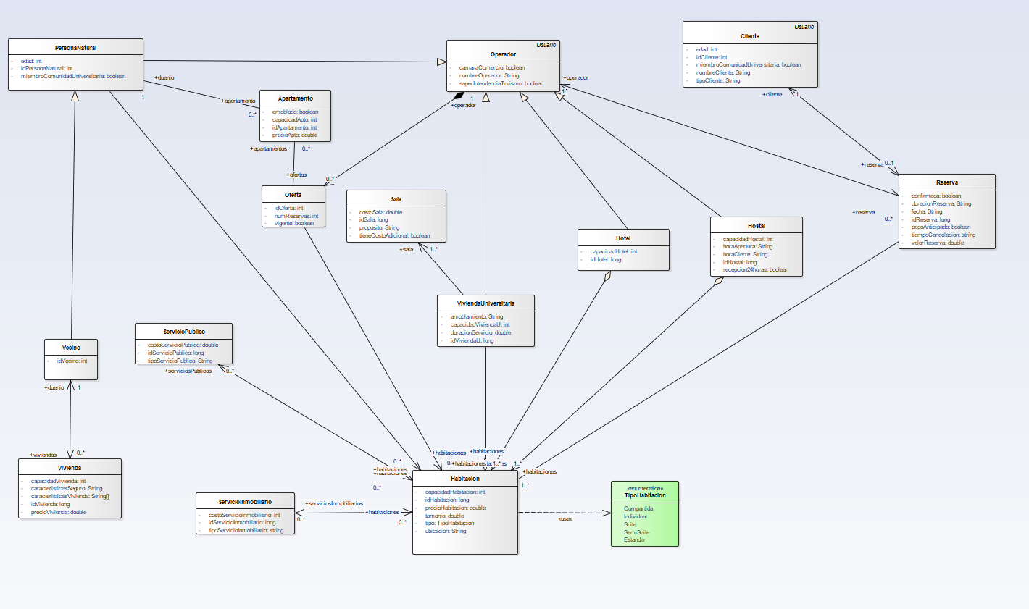

Para tener una versión más detallada, dirigirse al archivo adjunto llamado ModeloUML_v.chacon_af.losada.pdf

**Punto 3.b.1 – Entidades Persistentes**

Son varias las entidades persistentes de nuestra aplicación. Esto se debe a la necesidad que se tiene de mantener la información en el tiempo, es decir, guardar la información y poder recuperarla desde un medio de almacenamiento posteriormente. Para el correcto funcionamiento de AlohAndes es necesario que las clases Reserva y Oferta sean persistentes. Éstas últimas deben poder mantener registros históricos en la aplicación para así mantener información del uso de la aplicación. Con esa información es posible conocer el rendimiento, en términos de utilización, de la misma. Además, con esos datos se pueden obtener estadísticas para mejorar el producto.

Por otra parte, las clases que heredan de Operador (Hotel, Hostal, ViviendaUniversitaria, PersonaNatural) también deben ser persistentes. Esto con el propósito de conocer todos los operarios que ha tenido la aplicación y si ya existen o han existido relaciones con los mismos. Al conocer estas relaciones es posible conocer si hay interés en la aplicación y como éste ha cambiado a través del tiempo.

**Punto 4 – Diseño de la base de datos**

**Punto 4.a – Modelo de datos relacional**

El modelo de datos relacional se adjunta en un archivo adicional llamado ModeloRelacional_v.chacon_af.losada.xlsx

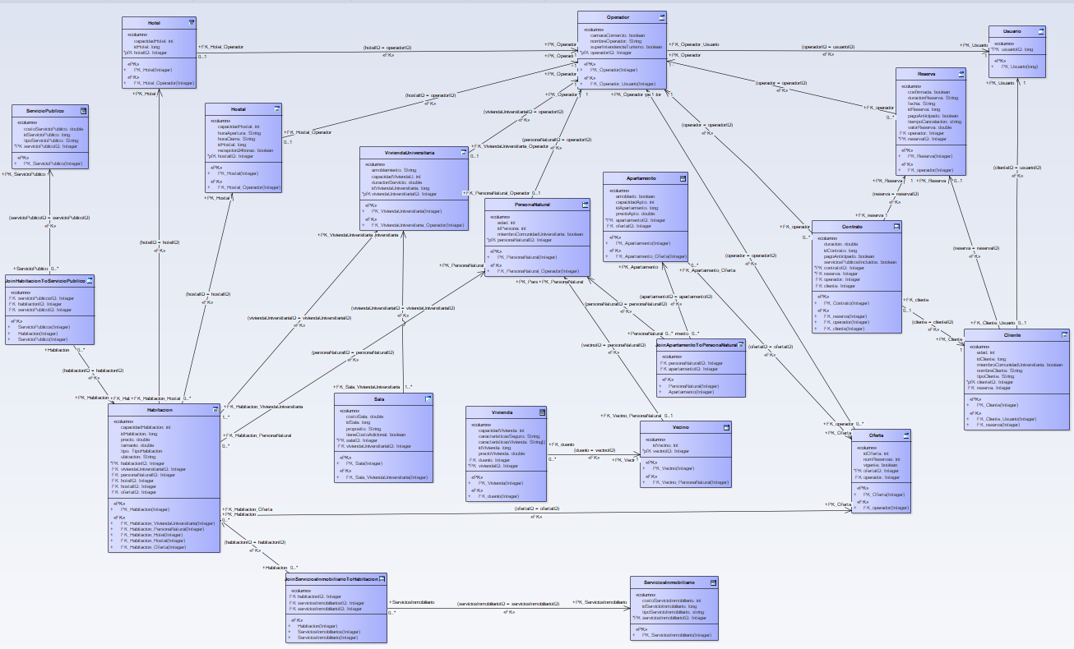 **Punto 4.b – Modelo de datos relacional generado**

Para tener una versión más detallada, dirigirse al archivo adjunto llamadado ModeloRelacionalGen_v.chacon_af.losada.pdf

DISCLAIMER: Dado que Enterprise Architect tiene algunos problemas para generar los archivos pdf, hay algunas asociaciones que no son evidentes en el pdf. Favor referirse a las imágenes aquí insertadas.

**Punto 4.b.2 Comparación**

La principal diferencia entre nuestro modelo relacional y el generado por Enterprise Architect consiste en el manejo de las clases de herencia. Más precisamente, para la clase Operador no generamos una tabla pues tomamos la decisión de que cada clase que heredaba de ésta tuviera los atributos del “padre”. Por el contrario, en Enterprise Architect si se creó una tabla adicional, donde la llave Primaria y Foránea es el identificador de un operador. **COMPLETAR!!!!!!!!!!!!!!!!!!!!!!!!!!!!!!!!!**

**Punto 4.c – Base de Datos en SQL**

Las tablas correspondientes al modelo de datos con sus respectivas restricciones de integridad, se adjunta en el archivo adjunto llamado BaseDeDatos.sql

**Punto 5 – Población de las tablas en la BD**

Con el proposito de poder realizar las pruebas pertinentes se poblaron las tablas en la base de datos. En el archivo adjunto llamado PoblacionyRF.sql se encuentran las sentencias implementadas para ejecutar esta tarea, cumpliendo así con RF1, RF2, RF3. En este archivo también se encuentran sentencias adicionales para cumplir con el RF4 y RF5. Adicionalmente se adjunta la sentencia sql necesaria para cumplir con el RF6.

*ACLARACIÓN:* Se utilizó el menor número de sentencias SQL para cumplir con las tareas mencionadas previamente, tomando en consideración la instrucción de crear las restricciones en la tabla en sentencias separadas. Es decir, dentro de la gran cantidad de sentencias que fueron necesarias para crear cada restricción de forma separada, éstas se implementaron de la forma más corta posible.

**Punto 6 – Requerimientos funcionales de modificación – Requerimientos funcionales de consulta**

Los requerimientos funcionales de consulta pedidos en el enunciado (RFC1, RFC2) se adjuntan en un archivo adicional llamado RCF.sql

Con relación al primero cabe aclarar que no se hizo una busqueda por el año dado que todos los datos son de este año, además el formato que se implementa para ésta solo permite hacer ese tipo de busquedas “efectivamente” a través de la lógica de la aplicación.